**ATIVIDADES COMPLEMENTARES**

**Curso:** Redes de Computadores  
**Aluno:** Rodrigo Luiz Favorino Gaiotto  
**Matricula:** 1913193

**PALESTRA TVWEB UNIP: ÉTICA NA INTERNET (5 HORAS)**

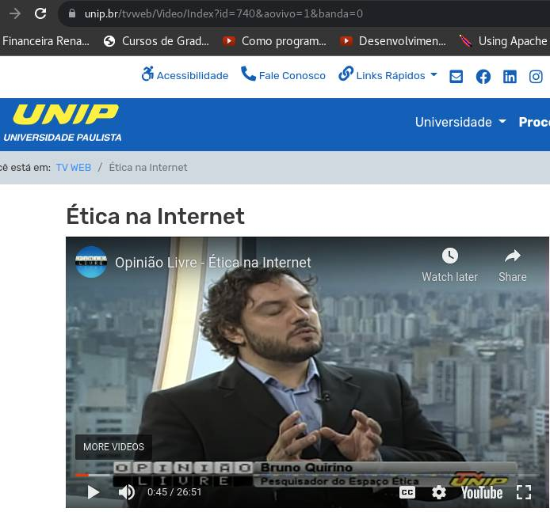

De acordo com o entrevistado, ética não é feita de regras, mas sim liberdade, no sentido de liberdade de reflexão e capacidade reflexiva e de pensamento.

As regras de conduta são orientações baseadas em filosofias específicas que servem como base para a construção da ética.

Se a ética fosse encarada como um conjunto de regras obrigatórias a serem seguidas, isso tornaria a vida mais simples, no sentido que existiriam protocolos para cada condição de escolha, mas na verdade a ética é muito mais ampla que isso.

A ética torna-se mais complexa pois ela coloca as pessoas nas "angústias das escolhas".

Filosofia moral utilitarista: Prega que o bem da ação não está contida na ação em sí, mas está no resultado que a ação gera, para quem gera a ação e como. Por exemplo, em uma empresa são será perguntado como as vendas foram feitas e sim se foram feitas ou não.

Filosofia moral de Canti: Prega que o resultado não ação não é mais importante que a ação em si. A Ação deve ser realizada de forma ética. Por exemplo: deve-se falar a verdade sempre, sem preocupação com o resultado de tal ação.

Filosofia moral do Pragmatismo: Que prega o bem específico para o próprio ator da ação.

Existem inúmeras filosofias morais e éticas. Quando afirmamos que alguém agiu de forma não ética, estamos no associando / filiando a uma das filosofias de condução de ações.

Na internet, diferente do mundo físico, o consumidor tem um poder muito maior de deliberação, no sentido de ter uma capacidade maior de buscar detalhes maiores sobre o produto, buscar opiniões, comparar valores. O consumidor pela internet sofre menos pressão social de escolha, por exemplo no sentido de comprar um produto que não seria adquirido em uma loja física.

Meu entendimento foi que o entrevistado sugere que ética é algo subjetivo aos mais variados tipos de filosofias, portanto, não pode-se julgar algo como errado.

Na minha opinião, a entrevistadora buscava uma sequencia de ações consideradas corretas quais os usuários da internet deveriam ser submetidos. Eu também como expectador estava buscando tal informação ao invés de uma análise reflexisiva filosófica.

Este tema se relaciona com a minha área de formação pois redes é um component vital para o funcionamento na internet. Como utilizamos essa infraestrutura passa a ser fundamental.

**PALESTRA TVWEB UNIP: INTERNET 5G (5 HORAS)**

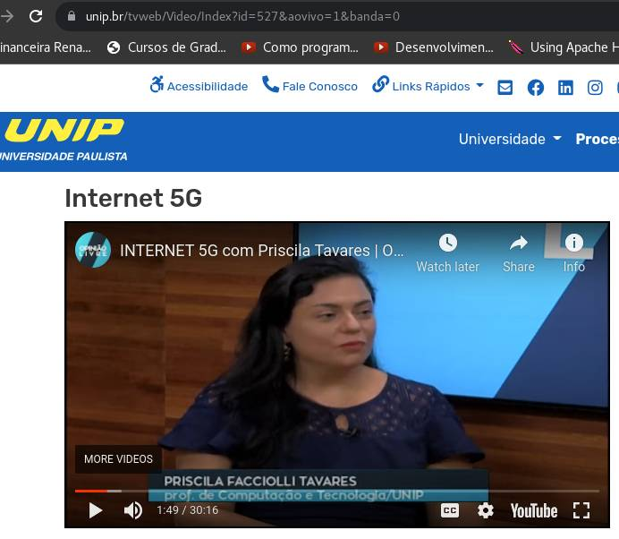

A tecnologia 5G permite uma taxa de conexão e transmissão 20x mais rápida que a conexão pode por 4G.

O primeiro "G", foi caracterizado pelo uso do celular e pelas tecnologias de transmissão de voz (Analógica).

Posteriormente foi desenvolvida a tecnologia de transmissão móvel "2G", que melhorava a qualidade do sinal e permitia o envio de mensagens por SMS e a possibilidade de implementação de "caixa de mensagens" de voz.

Com a tecnologia 3G, nós saimos da plataforma analógica e passamos a utilizar uma plataforma digital. 3G já permitia transmissão de dados de forma bastante consistente e otimizada (qualidade superior do dado trafegado), permitindo navegação pela internet e utilização dos benefícios disponíveis na rede global. (compartilhamento de arquivos, streaming de video.

A abrangencia do sinal 3G pelas operadoras era extremamente limitado fora de grandes cidades, (o sinal era ruim) e poucas pessoas tinham acesso devido aos custos.

A tecnologia popular atual é a 4G que tem por caracteristica aprimoramentos muito significativos permitindo aumento de velocidade e qualidade de trasmissão de dados. Ainda é considerado um ponto negativo custos, apesar de abrangencia da disponibilidade de sinal ter aumentado.

A entrevistadora e entrevistada concluem que a tecnologia 4G não pode ser considerada consolidada no Brasil.

Na tecnologia 5G, a frequencia de transmissão de dados extremamente superior ao 4G.

A entrevistada comenta que a conexão 5G possui uma latencia muito maior. Neste momento ela se engana pois na realidade, latencia representa o tempo de atraso entre requisição e resposta.

O tempo de resposta no 5G é de 1 milisegundo, enquanto no 4G o tempo de resposta é de 20 milisegundos em média.

Este aumento de velocidade e qualidade permite a implementação mais expressiva da "internet das coisas", que caracteriza-se pela utilização de dispositivos usáveis conectados na internet.

A entrevistadora cita o exemplo de um recurso de segurança de carros em relação a obstáculos na rua e atribui a taxa de transmissão do 5G em relação ao 4G, neste momento a entrevistada se engana novamente pois neste momento a comunicação empregada não é estabelecida por uma transmissão de dados móveis, mas sim através de sensores locais.

Os conceitos de concessão de uso para utilização de 5G também está equivocado e não é relacionado a um serviço adquirido por Cloud.

Como a frequencia de sinal 5G possui ondas extremamente curtas, faz-se necessário que mais antenas sejam instaladas (a distancia entre as antenas replicadoras e os dispositivos é menor). Isso aumenta a necessidade de investimento em infraestrutura.

No momento o Brasil não possui a tecnologia disponível e está em processo de estudos e licitações e o processo em nosso país pode ser considerado bastante lendo em relação a implementação em outros paises.

Estima-se que 3% do produto interno bruto brasileiro seja destinado a pesquisas e avanços tecnologicos.

Esta matérias relaciona-se com minha área de formação pois refere-se a uma tecnologia de transmissão de dados, portanto, relacionado diretamente a redes de dados.

**PALESTRA TVWEB UNIP: TECNICAS DE MEMORIZACAO (5 HORAS)**

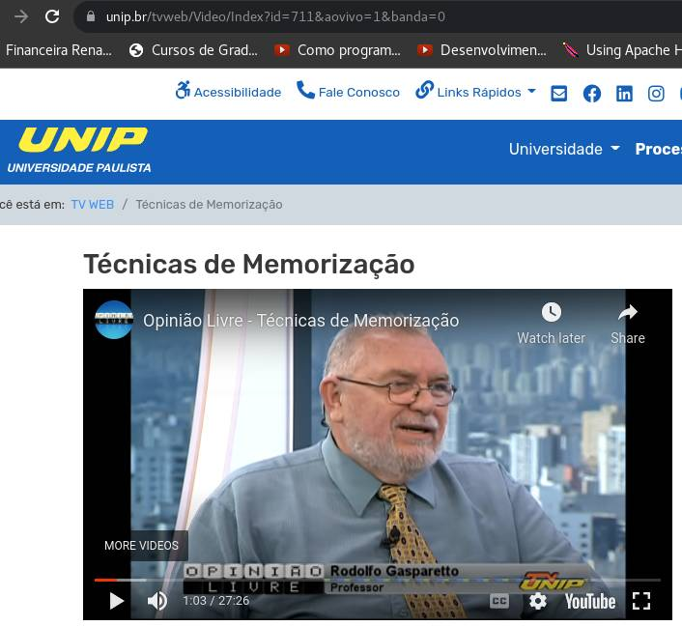

Aprender bem e com qualidade para que o conteúdo fique na cabeça inclui a necessidade de estar bem de saúde e descansado(a). O segundo passo é saber o que se deseja memorizar e aprender, o terceiro passo é prestar atenção ao que está sendo absorvido. FOCO!

As memórias são formadas pelo que vivenciamos. De forma geral o segredo para aprender algo refere-se a nossa capacidade de Vivenciar, Associar e Praticar/Repetir sob determinado assunto ou tema.

O uso de equipamentos eletrônicos e meios de registro de informações fora da cabeça faz com que o cérebro seja destreinado, onde ocorre uma diminuição na capacidade de memorizarmos assuntos.

Assim como outras questões físicas como de nossa musculatura por exemplo, a memória também exige treino, caso contrario a capacidade de memorização pode ser reduzida.

O desuso da memória é algo tão severo que pode ser associado ao Mal de Alzaimer.

Uma forma de treinar a memória é procurar armazenar em nossa própria memória, dados e informações que seriam armazenados na agenda de nossos smartphones.

Exercícios como o de palavras cruzadas, leitura com atenção buscando informações (isso caracteriza: leitura dinâmica) e o enriquecimento de vocabulário e entendimento do significado de palavras são recomendados para treinar o cérebro também.

Quando iniciar o estudo de um assunto novo, o interesse pelo tópico é fundamental. O questionamento da necessidade de aprendizado de assuntos e matérias escolares ou profissionais é igualmente importante.

Inicia-se desta forma determinada leitura com a consciencia de sua necessidade e importancia. MOTIVAÇÃO!

Trova de Rudyard Kipling a respeito da necessidade do questionamento:

Tenho seis servos me honrando,

eles me ensinam o que me convem.

São eles: o que, por que, quando, como,

onde e quem.

Nos dias atuais as pessoas buscam cada vez mais velocidade para obter respostas e muitas vezes acabam não raciocinando e criando sua própria opinião, mas sim absorvendo ou decorando apenas idéias já processadas por outros.

Exercícios de questionamento são fundamentais para a memória.

Ferramentas muito práticas privam os usuários da necessidade de raciocinar. Isso é algo bastante perigoso para a memória e capacidade humana de processamento de dados em geral.

Exemplos interessantes de memorização utilizando as máximas: Vivenciar, Associar e Praticar/Repetir, é aplicar em casa, ao fechar uma porta, dizer mentalmente: estou fechando a porta, estou colocando a chave no meu bolso. Estou fechando a janela da sala, coloquei a maçã na ultima gaveta da geladeira, etc de modo a REGISTRAR os eventos na mente.

Da mesma forma quando formos apresentados para uma nova amizade ou contato, associar e vivenciar nomes a outras lembranças, eventualmente praticar o nome por alguns instantes.

Outro exemplo para utilizar em aulas, é anotar utilizando diagramas com as palavras chave do tema da matéria ou tópico em questão, agregando sequencialmente palavras chave, raciocinando junto com o(a) professor(a). Anotar utilizando palavras tópicas afim de possibilitar resgatar todo o assunto futuramente.

Seguindo o ultimo exemplo, outra técnica se consiste em memorizar graficamente as palavras relacionadas afim de criar figuras quais normalmente são melhores fixadas na memória. Como ilustração podemos utilizar o comercial do McDonalds: dois hamburgueres, alface, queijo, molho especial, cebola e picles num pão com gergelim (experiencia sensorial usando vivencia, )

Achei a apresentação / palestra excelente e pude aprender muitos conceitos e dicas de como memorizar conteúdos.

No ambito de minha formação, tal palestra é de enorme importancia para estudos das matérias e conceitos novos durante a faculdade e durante o desempenho da profissão em redes.

**PALESTRA TVWEB UNIP: O VIRTUAL APROXIMA OU AFASTA? (5 HORAS)**

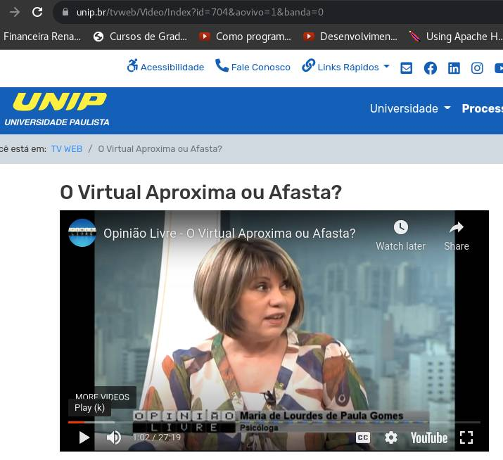

O ambiente virtual pode aproximar e afastar.

O afastamento literal é dado através do contato estabelecido remotamente a partir do momento que estamos distantes nos relacionando através de um computador conectado através da internet.

A aproximação é promovida quando temos a oportunidade de resgatar ou estreitar laços em relacionamentos profissionais ou pessoais nos beneficiando da possibilidade de conversarmos com pessoas que estão a quilometros de distancia.

De qualquer forma acabamos nos dando conta que estamos interagindo através de uma máquina, sem o contato direto humano, o que acaba se caracterizando como uma relação solitária.

Um exemplo interessante dado pela entrevistada foi o de casais que vão a um restaurante e ambos estão utilizando celulares e conectados com as redes sociais, porém, desconectados entre si.

A entrevistada acredita que o distanciamento social causado pelo costume errado de interagir apenas através de computadores vai agravar as consequencias negativas possibilitando o desenvolvimento de uma consciencia coletiva sobre a necessidade de reaproximação das pessoas. Concordo com o ponto de vista, porém, infelizmente as expressivas fortunas geradas para empresas atuantes em redes sociais e a própria empresa que mantem determinada rede social, faz com que exista um desejo de forçar cada vez mais as pessoas a ficarem presas, dependentes do sistema de recompensas gerados pelas redes sociais, como os "likes" e reconhecimento através do numero de seguidores por exemplo.

A entrevistadora pontua que existe uma interação, mas não uma relação, já que a relação depende de contato e emoções sensoriais. A expressão afetiva depende do contato físico ou relacionamento presencial, não remoto.

Podemos considerar inúmeros benefícios como a facilidade de interação através da possibilidade de demonstrar que algo compartilhado foi bom ou ruim, atribuir uma opiniões e elevar a audiencia de publicações, entretanto, muitas vezes não é dado ao usuário tempo suficiente considerado adequado para a interpretação adequada do que se esta sendo compartilhado, da mesma maneira que o "like" não necessariamente pode ser considerado um sentimento completo totalmente compreendido que possa ser considerado como uma relação.

Como consequencia, as interações acabam sendo sempre rápidas, e naturalmente superficiais, exceto quando a interação torna-se agressiva, neste ultimo caso o dano psicológico causado é bastante grande, principalmente como consequencia de não aceitação ou "dislike" de uma comunidade para com uma opinião ou posicionamento.

Outro ponto bastante crítico refere-se ao tempo de exposição à ambientes virtuais e a qualidade do conteúdo disponível e absorvido, principalmente por crianças e jovens.

A internet e tecnologias em constante avanço continuam tendo enorme significado positivo para quem tem interesse em aprender e exercita capacidade de entendimento e questionamento.

**PALESTRA TVWEB UNIP: INTERNET DAS COISAS (5 HORAS)**

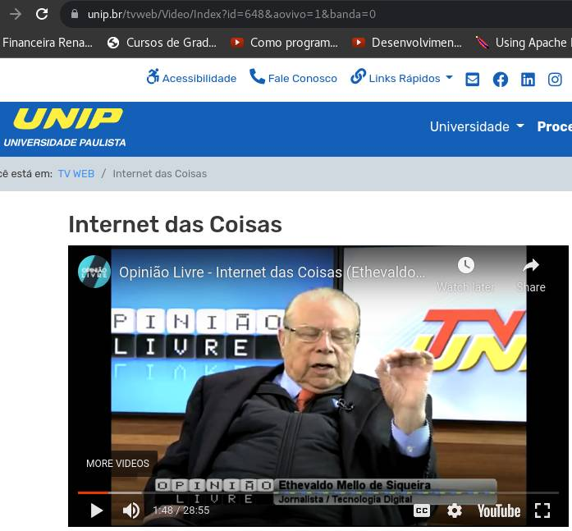

Não existiam estudos que previam um crescimento tão grande e rápido do uso de telefones celulares. O crescimento foi de 1 Bilhão em meados de 2000 para 8 bilhões em 2015, superando a quantidade de seres-humanos no planeta.

Igualmente significativo foi o avanço técnologico dos aparelhos celulares que passaram de equipamentos utilizados para chamadas de voz e mensagem, para o que chamamos de "smartphones", com uma capacidade poderoza com infinitas possibilidades de processamento de dados e informações a serviço dos seus usuários (graças é claro à evolução da internet também em paralelo).

Tais tecnologias superaram e vem gradualmente substituindo a tecnologia de chamadas de voz tradicionais, se tornando cada vez mais importante nas

tarefas do dia-a-dia da sociedade contemporanea.

As áreas de entretenimento e lazer foram definitivamente alteradas nas ultimas décadas através do uso de tecnologias, seja para jogos eletrônicos, filmes, música e toda indústria por trás delas. Não é mais possível reverter alguns modelos de entretenimento e lazer atuais.

A sociedade depende da internet e dos computadores (incluindo dispositivos móveis), não apenas no ambito de uso pessoal, mas também de sistemas gerais como controles de voos, transações financeiras, sistemas hospitalares, etc.

Outro aspecto importante da enorme dependencia das pessoas para as técnologias passa a ser o emprego de automação e transformação de como determinadas atividades eram executadas e com isso a transformação de empregos em uma tendencia de redução gradual de operações manuais, de modo que as oportunidades de trabalho estarão cada vez mais alinhadas com o uso, desenvolvimento e operação de tarefas automatizadas dentro das tecnologias disponíveis.

Internet das coisas significa ampliar o uso da tecnologia extendendo seus benefícios de automação e interconectividade para demais objetos além dos computadores operados por usuários finais como desktops, laptops, tablets e smartphones. Seguindo o exemplo do entrevistado, pode-se citar uma série de equipamentos de um laboratório em execução como um cluster, dividindo dados entre si com a finalidade de produzir determinadas informações e resultados.

Exemplos muito comuns nos dias atuais são da aplicação de tais técnologias em aparelhos eletrodomésticos como cafeteiras, geladeiras.

Neste contexto, no presente momento, o homem é responsável pela programação da automação. Em um futuro próximo o emprego da inteligencia artificial poderá permitir que os próprio sistemas se "programem".

**PALESTRA TVWEB UNIP: INTELIGENCIA EMOCIONAL (5 HORAS)**

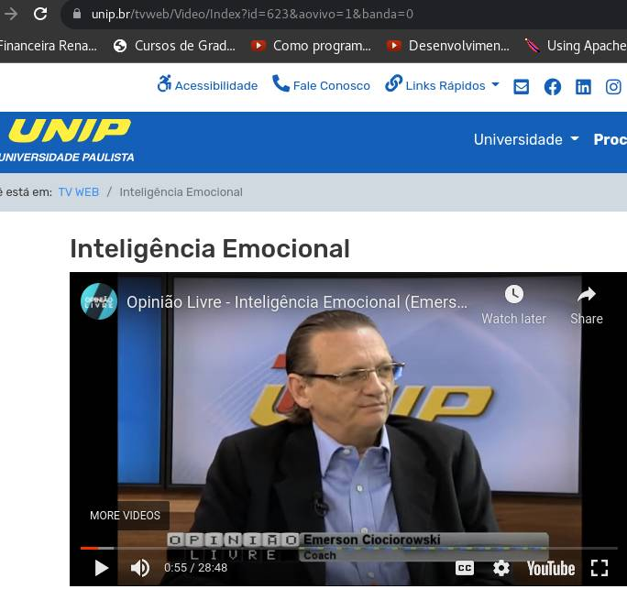

Devemos a todo momento buscar o equilibrio emocional em um mundo que exige cada vez mais velocidade e exerce tamanha pressão para que resultados rápidos sejam obtidos e gerados.

Inteligencia Emocional pode ser definida como o entendimento de nossos sentimentos, a atribuição de características (nome) aos sentimentos e finalmente o que podemos fazer com eles. Permitindo assim o gerenciamento da emoções e como lidar com elas (sinto raiva, o que farei com a minha raiva?)

Como exemplo podemos citar um lider centralizador. Imagina-se que possivelmente ele/ela sofra de grande insegurança e desconfiança o que motivam a ser centralizador e no entanto tal sentimento e emoção pode não ser de conhecimento do profissional. Em consequencia, insegurança e desconfiança podem gerar nervoso e raiva, fazendo que suas respostas aos estimulos do dia-a-dia profissional sejam hostis gerando conflitos entre seus liderados.

Existem inúmeros desafios, principalmente culturais que dificultam a implementação de uma disciplina de "inteligencia emocional" nas empresas. Um dos casos é a cultura machista que dizia que "homem que é homem não chora", o que impedia o homem de se expressar em alguns aspectos mais sensíveis neste sentido, assim como a cultura da mulher precisar ser mais contida afim de preservar suposto respeito. Outro ponto extremamente crítico é o isolamento social causado pelo uso descompensado (de forma excessivo e incorreto) de smartphones e redes sociais, o que acaba criando complicações para o convívio coletivo em ambientes "reais". A necessidade de conter sentimentos e emoções como formas arcaicas de tentativas de não demonstração de frequezas também se torna um fator complicador no sentido de auto entendimento e gerenciamento de emoções.

- Emoção é fundamental para liderar pessoas e tomar decisões.

- Toda compra é emocional (mesmo a mais técnica e a mais simples).

A inteligencia emocional é decisiva no desempenho de atividades críticas que exijam calma e o que chamamos grosseiramente de frieza, que na verdade significa manter a calma e se manter focado.

Reconhecendo nossas próprias emoções aumentamos nossa empatia pelos outros (se colocar no lugar e minimamente, sentir o que o outro está sentindo), naturalmente passamos a ouvir mais.

De modo geral todas as decisões devem ser tomadas levando em conta as emoções. A única excessão refere-se ao "Sequestro Neural", que ocorre quando uma decisão é tomada em um momento de extremo nervoso (quando a pessoa está fora de sí). Sequestro Neural é reduzido a medida que o indivíduo aprimora sua inteligencia emocional.

**PALESTRA TVWEB UNIP: SINDROME DO PANICO (5 HORAS)**

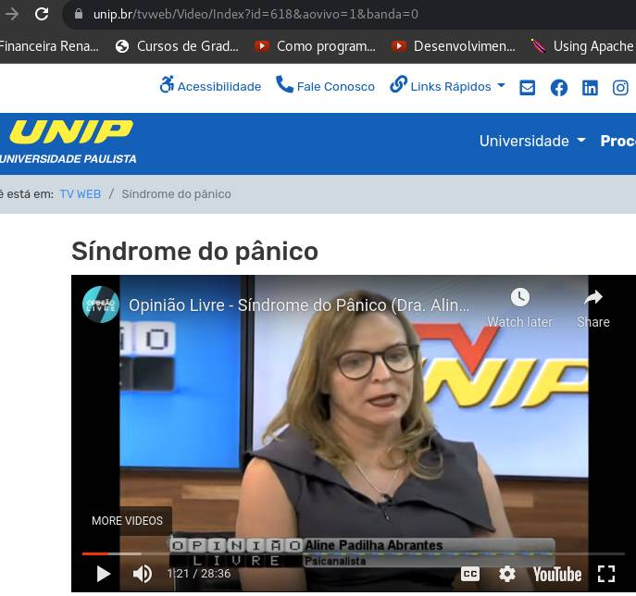

Estima-se que 9% dos brasileiros sofram de transtornos de ansiedade, qual a sindrome do pânico faz parte.

Sindrome do Pânico (não classificado como doença/transtorno) que caracteriza-se por uma crise de angústia muito grande é o novo nome para o que Froid chamada de "Neurose de Angustia". Deste modo é necessário sempre ligar o paciente a sua razão individual para suas angústias. O sentimento de angústia é o que gera pânico (é a causa).

A entrevistada reforçou a respeito da questão da "angústia", pois é de fundamental importancia que a causa do problema seja analisada e trabalhada através de terapia, sendo tão importante ou mais (a longo prazo) que as ferramentas medicamentosas (remédio para auxílio a curto prazo).

Inclui tal palestra não relacionada a minha área de formação e não relacionada a área de tecnologia pois é um assunto muito interessante, de uma situação que acomete muitos profissionais nos dias de atuais, dada a grande pressão por metas e o número de pessoas que sofrem de ansiedade.

Um tópico realmente crítico que remete a necessidade de cuidados da saúde não apenas física, mas mental também.

**PALESTRA YOUTUBE: CALCULO DE SUBREDE - CIDR (5 HORAS)**

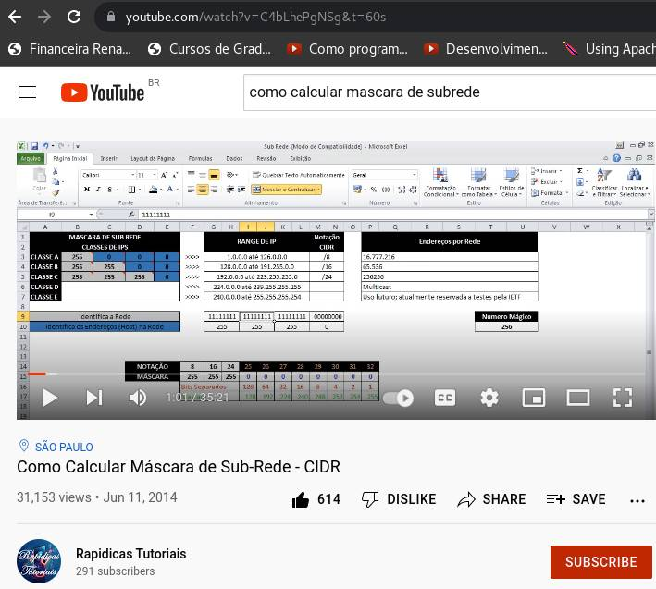

Assisti este video como reforço para as aulas de redes e calculos de sub-rede.

Este video foi bastante esclarecedor e me permitiram realizar anotações de regras básicas como lembrete para realizar calculos no meu trabalho no dia-a-dia.

O roteamento entre domínios sem classes, CIDR (do inglês Classless Inter-Domain Routing), foi introduzido em 1993, como um refinamento para a forma como o tráfego era conduzido pelas redes IP. Permitindo flexibilidade acrescida quando dividindo margens de endereços IP em redes separadas, promoveu assim um uso mais eficiente para os endereços IP cada vez mais escassos. O CIDR está definido no RFC 1519

De forma grosseira, podemos dizer que a notação CIDR é uma forma de descrever a subnet com base na quantidade de octetos, isto é, número de hosts definidos para compor determinada rede.

Por exemplo:

1.0.0.0 até 126.0.0.0 - CIDR de /8 (será uma rede de apenas 125 maquinas, definidas no primeiro octeto

192.0.0.0 até 223.255.255.0 - CIDR de /24 (será uma rede com milhares de hosts definidos utilizando os 3 primeiros octetos, isto é, 3 x 8)

Tabela de referencia:

CIDR SUBNET MASK # DE ENDEREÇOS

/32 255.255.255.255 1

/31 255.255.255.254 2

/30 255.255.255.252 4

/29 255.255.255.248 8

/28 255.255.255.240 16

/27 255.255.255.224 32

/26 255.255.255.192 64

/25 255.255.255.128 128

/24 255.255.255.0 256

/23 255.255.254.0 512

/22 255.255.252.0 1,024

/21 255.255.248.0 2,048

/20 255.255.240.0 4,096

/19 255.255.224.0 8,192

/18 255.255.192.0 16,384

/17 255.255.128.0 32,768

/16 255.255.0.0 65,536

/15 255.254.0.0 131,072

/14 255.252.0.0 262,144

/13 255.248.0.0 524,288

/12 255.240.0.0 1,048,576

/11 255.224.0.0 2,097,152

/10 255.192.0.0 4,194,304

/9 255.128.0.0 8,388,608

/8 255.0.0.0 16,777,216

/7 254.0.0.0 33,554,432

/6 252.0.0.0 67,108,864

/5 248.0.0.0 134,217,728

/4 240.0.0.0 268,435,456

/3 224.0.0.0 536,870,912

/2 192.0.0.0 1,073,741,824

/1 128.0.0.0 2,147,483,648

/0 0.0.0.0 4,294,967,296

**PALESTRA TVWEB UNIP: A QUARTA REVOLUÇÃO INDUSTRIAL (5 HORAS)**

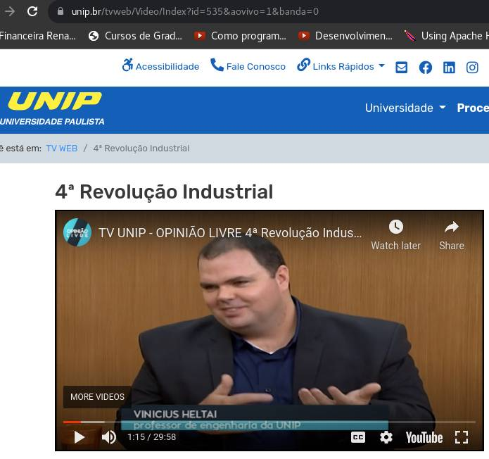

Segundo especialistas a Quarta Revolução industrial é diferente de tudo que a humanidade já experimentou, onde novas técnologias estão convergindo entre as realidades físicas e lógicas (virtuais). Isso impactará fortemente o que é considerado "desenvolvimento" pelos países e como isso será alcançado e também gerando uma necessidade de reflexão acerca de quais são considerados "valores" para a sociedade, empresas e corporações e onde o ser-humano se encaixa nesta nova realidade.

Vale lembrar que a primeira revolução industrial foi caracterizada pelo emprego de máquinas e a automatização de processos antes manuais, permitindo fabricação de itens em série em um volume muito maior do que antes, quando os itens eram manufaturados. Desde então a humanidade seguiu em constante evolução destes principios de fins industriais e de produção em larga escala.

Primeira Revolução: Mecanização

Segunda Revolução: Eletro-mecânização

Terceira Revolução: Emprego de eletrônica, computação e Business Inteligence e a famosa Globalização.

Quarta Revolução: Emprego de automação (inclusive aprimoramento de softwares de tomada de decisão) em graus bastante elevados baseados na Internet das Coisas (intercomunicação entre utensilios, maquinas e objetos em geral). Avanços técnológicos expressivos como a impressão de objetos sintéticos e sintético/organicos também fazem parte deste processo de revolução industrial e a aplicação de block chain em transações.

Destaques de pontos ponsitivos da revolução:

- Avanços na área de saúde (diagnósticos e tratamentos) através do uso de inteligencia artificial e aplicação de novas tecnologias em equipamentos em geral.

- Avanços nas Telecomunicações e encurtamento de distancias através do emprego de tecnologias relacionadas.

Pontos negativos:

- Questões de segurança. Apesar de blockchain representar um enorme avanço em segurança de transações, a partir do momento que se tem qualquer host conectado na internet ele se torna vulneravel.

De forma geral podemos concluir que a impactante evolução tecnologica gera mais conforto para a humanidade. O ponto crítico que deve ser lembrado é que as colocações e profissões estão mudando drásticamente e requerem atualização constante dentro das áreas técnologicas.

Diferentemente do que se pensa, automações não reduzem a quantidade de vagas de trabalho, mas na verdade ela apenas transforma a necessidade. Por exemplo: Um único Youtuber de sucesso passa a ter a necessidade de ter uma equipe grande por trás da produção de conteúdos.

**PALESTRA TVWEB UNIP: TECNOLOGIA EM JOGOS DIGITAIS (5 HORAS)**

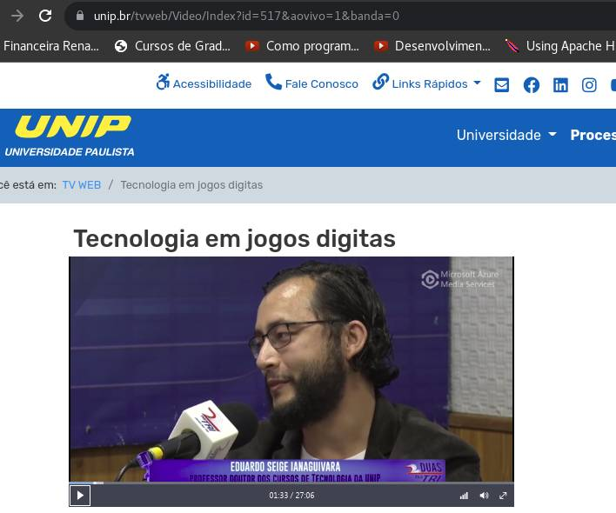

O Brasil está em décimo terceiro lugar no ranking dos países que mais movimenta o mercado de jogos.

Recentemente jogos de raciocínio incluindo xadrez, pocker e jogos eletrônicos passaram a ser considerados esportes (podendo se tornar esportes olimpicos).

O entrevistado apresenta um contexto reforçando a respeito dos avanços tecnologicos nos ultimos anos, onde a computação aliada a inteligencia artificial assumiu um lugar definitivo na sociedade como ferramenta facilitadora de apoio nas mais variadas áreas (facilitadora de apoio = que beneficia a população). Exemplo apresentados foram: professores e advogados robos que empregam o uso de inteligencia artificial.

Os jogos eletronicos começaram como ferramentas de entretenimentos, desenvolvidos nas universidades americanas, em laboratórios de engenharia, onde estudantes desenvolviam jogos com a finalidade de aliviar o stress e passar o tempo. Com o passar dos anos, evolução das tecnologias de software e hardware, os jogos eletronicos passaram a ser enxergados como uma importante fonte lucrativa.

Tal evolução foi tão importante principalmente na ultima década que passou a movimentar bilhões de dolares e passamos a ver o surgimento de jogadores profissionais. Os jogos evoluiram de tal maneira a serem considerados para áreas de entretenimento e também de treinamento através de simuladores nas mais variadas áreas como educação e saúde.

Outro evento recente muito significativo para o mercado de games foi o "boom" no uso de dispositivos móveis que abocanhou uma parcela grande de jogadores novos de diferentes idades.

Imaginei que a entrevista cobriria questão acerca do desenvolvimento de jogos, mas os participantes detiveram-se a manter o foco em seu mercado e abrangencia com excessão nos ultimos minutos da palestra onde o entrevistador comentou sobre a grade programática do curso de desenvolvimento de jogos.

Jogos eletronicos é um tema extremamente relacionado a redes de computadores, já que redes torna-se infra-estrutura básica para eles.

**PALESTRA YOUTUBE: Servidor DHCP utilizando DEBIAN 10 (5 HORAS)**

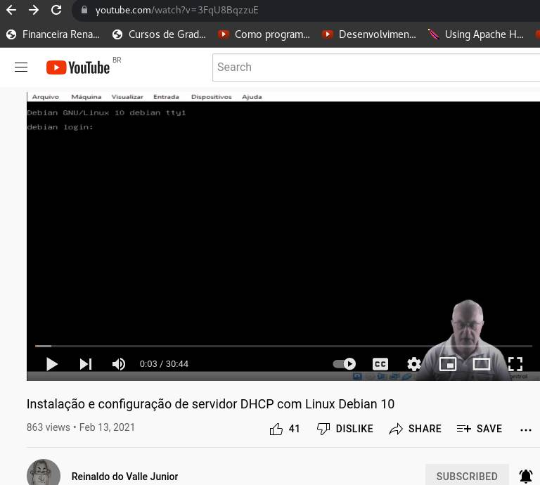

Neste video, aprendi como realizar a instalação e configuração de um servidor Linux DHCP utilizando Debian 10.

O serviço de redes de DHCP é responsável por atribuir IPs, Mascaras de Rede, Gateways e outros endereçamentos automaticamente em um host (guest) conectado na mesma rede e aceitando IPs dinamicos.

O video trata de instações de implementação, portanto, listei as abaixo.

1- Instalar o serviço de DHCP:

apt-get install isc-dhcp-server

2- Salvar uma cópia do arquivo original de configuração do DHCP e deleta-lo:

cp /etc/dhcp/dhcpd.conf /etc/dhcp/dhcpd.confOLD

rm /etc/dhcp/dhcpd.conf

3- Criar um arquivo de configuração novo (atenção as permissões e ownership do arquivo):

vi /etc/dhcp/dhcpd.conf

ddns-update-style none;

authoritative;

log-facility local7;

subnet 172.16.0.0 netmask 255.255.255.0

{

range 172.16.0.11 172.16.0.50;

option subnet-mask 255.255.255.0;

option broadcast-address 172.16.0.255;

option domain-name-servers 172.16.0.2,8.8.8.8,8.8.4.4;

option routers 172.16.0.1;

option domain-name "planbee.com";

default-lease-time 86400;

max-lease-time 604800;

}

4- Validar as sintaxes dos parametros do dhcpd.conf:

dhcpd -t

5- Validar dados locais de rede do servidor e coletar o nome da interface local de rede:

ip addr show

6- Continuar com a configuração do servidor DHCP:

vi /etc/default/isc-dhcp-server

INTERFACESv4="enp0s3"

7- Configurando a interface de rede local com IP FIXO:

vi /etc/network/interfaces

# This file describes the network interfaces available on your system

# and how to activate them. For more information, see interfaces(5).

source /etc/network/interfaces.d/*

# The loopback network interface

auto lo

iface lo inet loopback

# Interface de rede conectada a rede interna - local

allow-hotplug enp0s3

iface enp0s3 inet static

address 172.16.0.2

netmask 255.255.255.0

network 172.16.0.0/24

broadcast 172.16.0.255

7.1 - Reciclar a interface:

ifdown enp0s3

ifup enp0s3

ip addr show

8- Inicializar o serviço de DHCP

systemctl enable isc-dhcp-server

systemctl start isc-dhcp-server

**PALESTRA YOUTUBE: Servidor DNS no Debian 10 (5 HORAS)**

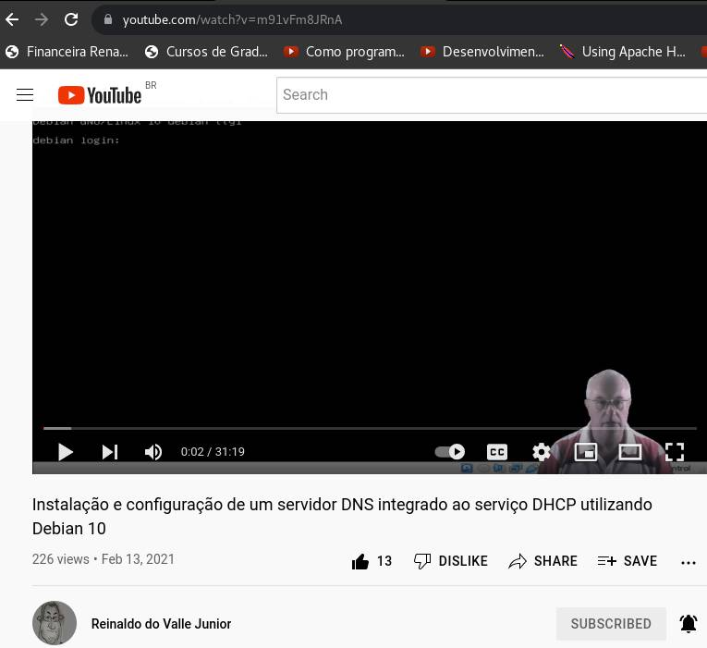

DNS (Domain Name Server) é um serviço de rede utilizado para resolução de nomes de hosts associados a endereços IP que opera pela porta 53.

Consultas feitas por nomes de hosts são convertidos de forma transparente para seus respectivos IPs.

Neste video o professor Reinaldo demonstra como implementar um servidor local DNS, integrado ao DHCP (de modo que a informação acerca do DNS é implementada no cliente aceitando DHCP, automaticamente).

1- Instalar o serviço do servidor DNS + ferramentas:

apt-get install bind9 dnsutils

2- Validar a instalação:

dpkg -l bind9

3- Criação do configuração do DNS e referencias:

vi /etc/bind/named.conf.local

zone "planbee.com" {

type master;

file "/etc/bind/planbee.com.zone";

};

zone "0.16.172.in-addr.arpa" {

type master;

file "/etc/bin/named.0.16.172";

};

3.1 - Validar sintaxe:

named-checkconf

4- Criar o arquivo de zone:

vi /etc/bind/planbee.com.zone

$TTL 604800

@ IN SOA planbee.com. root.planbee.com. (

2022041623 ; serial

28800 ; refresh

14400 ; retry

36000000 ; expire

84400 ) ; minimum

;

www A 172.16.0.2

server A 172.16.0.2

planbee.com A 172.16.0.2

@ NS planbee.com.

@ A 172.16.0.2

4.1 - Validar sintaxe:

named-checkzone server.planbee.com /etc/bind/planbee.com.zone

5- Criar o arquivo de reverse zone:

vi /etc/bin/named.0.16.172

$TTL 604800

@ IN SOA planbee.com. root.planbee.com. (

2022041623 ; serial

28800 ; refresh

14400 ; retry

36000000 ; expire

84400 ) ; minimum

;

@ NS planbee.com.

2 PTR 172.16.0.2

5.1 - Validar sintaxe:

named-checkzone 2.0.16.172.in-addr.arpa /etc/bind/planbee.com.zone

6- Configurar o arquivo resolv.conf

vi /etc/resolv.conf

search planbee.com

domain planbee.com

nameserver 172.16.0.2

7- Reiciar o DNS service:

systemctl enable bind9.service

systemctl start bind9.service

systemctl status bind9.service

8- Configurar o arquivo hosts

vi /etc/hosts

Adicionar:

172.16.0.2 serverdns.planbee.com

9- Definir um IP fixo para o server:

vi /etc/network/interfaces.d/*

# This file describes the network interfaces available on your system

# and how to activate them. For more information, see interfaces(5).

source /etc/network/interfaces.d/*

# The loopback network interface

auto lo

iface lo inet loopback

# Interface de rede conectada a rede interna - local

allow-hotplug enp0s3

iface enp0s3 inet static

address 172.16.0.2

netmask 255.255.255.0

network 172.16.0.0

broadcast 172.16.0.255

9.1- Reiniciar a interface de rede:

ifdown enp0s3

ifup enp0s3

ip addr show

systemctl status networking

10- Testar:

dig 172.16.0.2

dig planbee.com

nslookup 172.16.0.2

nslookup planbee.com

11- Integrar DNS com DHCP:

vi /etc/dhcp/dhcpd.conf

ddns-update-style none;

authoritative;

log-facility local7;

subnet 172.16.0.0 netmask 255.255.255.0

{

range 172.16.0.11 172.16.0.50;

option subnet-mask 255.255.255.0;

option broadcast-address 172.16.0.255;

option domain-name-servers 172.16.0.2,8.8.8.8,8.8.4.4;

option routers 172.16.0.1;

option domain-name "planbee.com";

default-lease-time 86400;

max-lease-time 604800;

}

11.1) Reiniciar o serviço:

systemctl restart isc-dhcp-server

**PALESTRA YOUTUBE: Servidor de Internet com Iptables no DEBIAN 10(5 HORAS)**

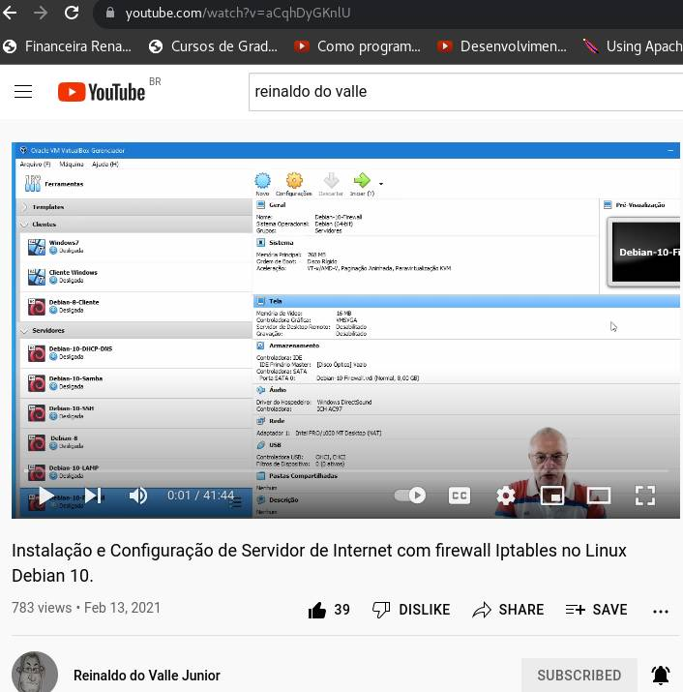

O video demonstra como utilizar NAT (Network Address Translation). Como o video trata de um passo a passo de implementação, transcrevi os passos abaixo.

Estes passos permitiram o compartilhamento de internet com hosts internos da rede, sem acesso direto com a internet.

O acesso passará a ser feito através do gateway setado abaixo (IP deste lab para o gateway 172.16.0.1).

Pre-requisitos:

O servidor NAT (Network Address Translation), precisará de 2 placas de rede para servir ao seu propósito. NAT é uma forma de roteamento que permitem membros internos da rede, acessarem a internet através do servidor de internet (que passa a ser o GATEWAY).

- Uma placa de rede (host adapter), para receber a conexão com a internet.

- Uma placa de rede (host adapter), para compartilhar o serviço com a rede.

1- Configurar a segunda interface de rede:

vi /etc/network/interfaces

# This file describes the network interfaces available on your system

# and how to activate them. For more information, see interfaces(5).

source /etc/network/interfaces.d/*

# The loopback network interface

auto lo

iface lo inet loopback

# Interface de rede conectada a rede externa - internet

allow-hotplug enp0s3

iface enp0s3 inet dhcp

# Interface de rede conectada a rede interna - local

allow-hotplug enp0s8

iface enp0s8 inet static

address 172.16.0.1

netmask 255.255.255.0

network 172.16.0.0/24

broadcast 172.16.0.255

2- Ligar a interface recem configurada:

ifdown enp0s8

ifup enp0s8

ip addr show

3- Instalar modulo que permite salvar regras de firewall

apt-get install iptables-persistent

systemctl enable netfilter-persistent

4- Configuração das regras de firewall:

Nota: a posição da regra afeta o funcionamento do firewall, que tem suas instruções lidas do início para o fim.

4.1)

#Bloquear acesso por telnet

iptables -A INPUT -p tcp --dport 23 - j DROP

iptables -A INPUT -p udp --dport 23 - j DROP

#Bloquear TODAS conexões entrantes

iptables -P INPUT DROP

#Configurar encaminho de pacotes da porta de rede externa para a porta de rede interna (NAT):

vi /etc/sysctl.conf

Descomentar:

net.ipv4.ip_forward=1

iptables -t nat -A POSTROUTING -o enp0s3 -j MASQUERADE

iptables -P FORWARD ACCEPT

#Permitir acesso por SSH para o servidor de internet:

iptables -A INPUT -p tcp --dport 2222 -j ACCEPT

#Permitir que WebServers hospedados no internet server sejam acessados:

iptables -A INPUT -m state --state NEW -p tcp --dport 80 -j ACCEPT

iptables -A INPUT -m state --state NEW -p tcp --dport 443 -j ACCEPT

4.2) Persistir as regras:

dpkg-reconfigure iptables-persistent

#EXEMPLO de adição de uma regra para ser a primeira executada pelo IPTABLES:

iptables -I FORWARD 1 -i enp0s3 -j DROP

#EXEMPLO de deleção de regra:

iptables -D FORWARD 1

#EXEMPLO de bloqueio de 1 host da rede para uso do NAT para acesso a internet pela 80 ou 443.

iptables -I FORWARD 1 -s 172.16.0.15 -p tcp -m tcp -dport 80 -j DROP

iptables -I FORWARD 1 -s 172.16.0.15 -p tcp -m tcp -dport 443 -j DROP

#EXEMPLO de AUTORIZAÇÃO de acesso entrante (incoming) para o servidor de internet por MAC ADDRESS:

iptables -A INPUT -m mac --mac-source 08:00:27:3d:e1:c2 -j ACCEPT

#EXEMPLO de BLOQUEIO de acesso entrante (incoming) para o servidor de internet por MAC ADDRESS:

iptables -A INPUT -m mac --mac-source 08:00:27:3d:e1:c2 -j DROP

5- Validar se as regras foram implementadas:

iptables -L --line-numbers

6- OPCIONAL: Setar o servidor DHCP-DNS para prover endereço do novo gateway (option routers) para os guests.

vi /etc/dhcp/dhcpd.conf

ddns-update-style none;

authoritative;

log-facility local7;

subnet 172.16.0.0 netmask 255.255.255.0

{

range 172.16.0.11 172.16.0.50;

option subnet-mask 255.255.255.0;

option broadcast-address 172.16.0.255;

option domain-name-servers 172.16.0.2,8.8.8.8,8.8.4.4;

option routers 172.16.0.1;

option domain-name "planbee.com";

default-lease-time 86400;

max-lease-time 604800;

}

systemctl restart isc-dhcp-server

vi /etc/resolvi.conf

search planbee.com

domain planbee.com

nameserver 172.16.0.2

#DNS do Google:

nameserver 8.8.8.8

nameserver 8.8.4.4

**PALESTRA YOUTUBE: Proxy Squid Transparente com Iptables - Debian 10 (5 HORAS)**

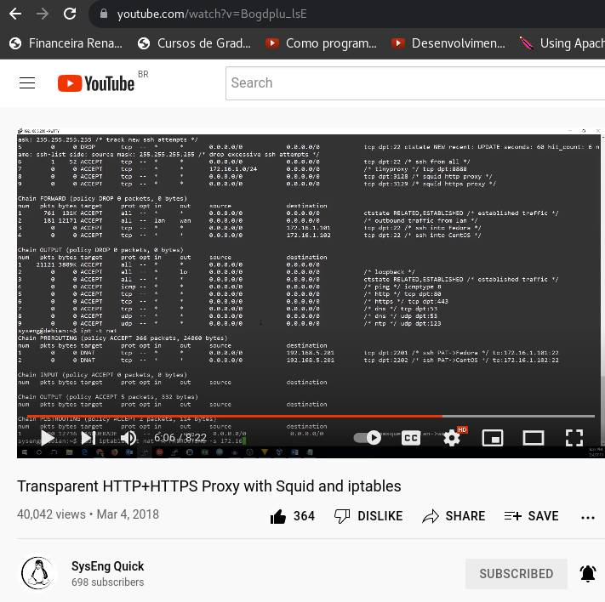

Implementando PROXY transparente através do serviço do Squid no Linux Debian 10.

Neste tutorial estudei como implementar proxy transparente através das portas 80 e 443 utilizando firewall Iptables.

1- Instalar o Squid:

1.1- Pacotes necessários para compilar o Squid no Debian:

apt-get install dpkg-dev libldap2-dev libpam0g-dev libdb-dev cdbs libsasl2-dev debhelper libcppunit-dev libkrb5-dev comerr-dev libcap2-dev libecap3-dev libexpat1-dev libxml2-dev autotools-dev libltdl-dev pkg-config libnetfilter-conntrack-dev nettle-dev libgnutls28-dev libssl1.0-dev

1.2- Baixar o source do Squid:

apt source squid

2- Adicionar em rules, as regras permitindo SSL

Acessar diretorio criado e extraido pelo apt source:

cd squid3-3.5.23

vi debian/rules

depois de "--enable-ecap \", adicionar as seguintes instruções:

--enable-ssl --enable-ssl-crtd --with-openssl \

vi debian/control

Na linha "Build-Depends", incluir no final:

, libssl1.0-dev

3- Na mesma pasta que estamos, executamos o comando para reconstruir o pacote do Squid agora com as regras de SSL incluidas:

dpkg-buildpackage -rfakeroot -b

4- Os pacotes .deb serão criados no diretorio anterior ao empacotamento:

dpkg -i squid_3.5.23-5+deb9u1_amd64.deb squid-common_3.5.23-5+deb9u1_all.deb

na sequencia instalar as dependencias:

apt-get install -f

5- Configurando Squid para proxy transparente na 80 (HTTP) e 443 (HTTPS)

cd /etc/squid/

mkdir ssl_cert

chmod 700 ssl_cert

cd ssl_cert

openssl req -new -newkey rsa:2048 -sha256 -days 365 -nodes -x509 -extensions v3_ca -keyout myCA.pem -out myCA.pem

Criar um certificado SSL que será utilizado quando interceptarmos o trafico:

openssl x509 -in myCA.pem -outform DER -out myCA.der

Nota: estes certificados serão usados pelo CLIENT. Enviar os certificados para os host clients e importar no browser para permitir HTTPS.

6- Criar SSL Database para armazenamento dos certificados.

/usr/lib/squid/ssl_crtd -c -s /var/lib/ssl_db

7- Corrigir ownership:

cd /etc/squid

chown -R proxy:proxy ssl_cert

chown -R proxy:proxy /var/lib/ssl_db

7- Configurar squid.conf

cp -p /etc/squid/squid.conf /etc/squid/squid.confOLD

vi /etc/squid/squid.conf

acl clients src 172.16.1.0/24

http_access allow localhost

http_access allow clients

http_access deny all

http_port 3128 intercept

https_port 3129 intercept ssl-bump cert=/etc/squid/ssl_cert/myCA.pem generate-host-certificates=on dynamic_cert_mem_cache_size=4MB

sslcrtd_program /usr/lib/squid/ssl_crtd -s /var/lib/ssl_db -M 4MB

acl step1 at_step SslBump1

ssl_bump peek step1

ssl_bump bump all

# only wait 5 seconds to terminate active connections

shutdown_lifetime 5

8- Iniciar o Squid:

systemctl enable squid

systemctl start squid

9- Criar as regras de firewall permitindo acesso e promovendo Proxy transparente:

iptables -A INPUT -j ACCEPT -p tcp --dport 3128 -m comment --comment "squid http proxy"

iptables -A INPUT -j ACCEPT -p tcp --dport 3129 -m comment --comment "squid https proxy"

iptables -t nat -A PREROUTING -s 172.16.1.0/24 -p tcp --dport 80 -m comment -- comment "transparent http proxy" -j DNAT --to-destination 172.16.1.1:3128

iptables -t nat -A PREROUTING -s 172.16.1.0/24 -p tcp --dport 443 -m comment -- comment "transparent https proxy" -j DNAT --to-destination 172.16.1.1:3129

OPCIONAL: SETUP DO CERTIFICADO NO BROWSER DO CLIENT:

Exemplo no Firefox:

Opções -> Preferencias -> Privacidade e Segurança -> Ver Certificados -> Autoridades -> Importar -> Selecionar o certificado enviado no PASSO 5

**ATIVIDADE CULTURAL: Filme: ALEM DOS GAMES (10 HORAS)**

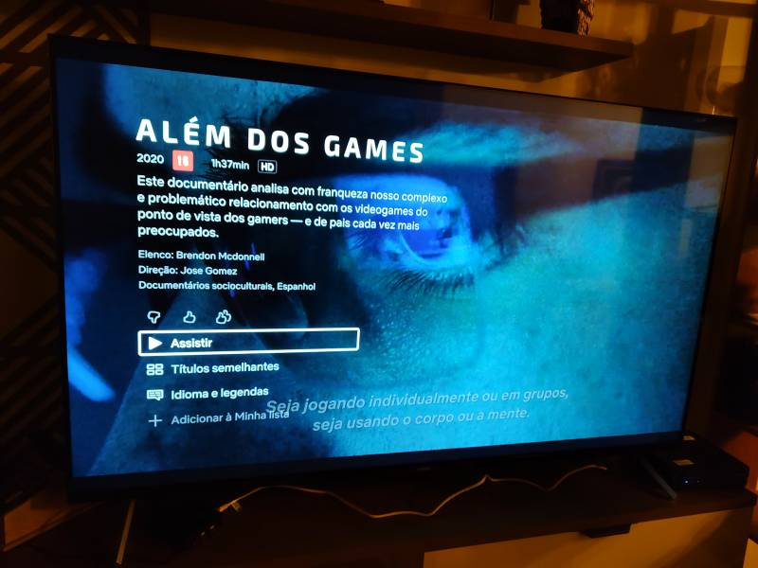

Este documentário retrata alguns pontos de vista em relação a importancia dos jogos eletrônicos de PCs, Consoles e Smartphones na sociedade atual.

Apesar de ser inicialmente colocado como uma análise imparcial, na minha opinião, seu ojetivo é claro em relação a promoção dos jogos e da indústria de jogos como um fator benéfico não apenas para fins de entretenimento, mas como uma ferramenta de inclusão social e ferramenta terapêutica na área da saúde, além de sua importancia economica.

O documentário começa apresentando a enorme aderencia das pessoas, em especial crianças e jovens ao universo dos jogos eletrônicos, mostrando alguns casos muito críticos de descontrole na quantidade de tempo qual os usuários se submetem a utilização e experimentação dos jogos o que passa a ser considerado um vício bastante grave que pode afetar as vida das pessoas tanto quanto qualquer outro vício como de drogas por exemplo.

Porém, de acordo com a opiniãos dos especialistas, o problema não é o jogo em sí, mas sim fatores pessoais que levam estas crianças e jovens a utilizarem os video games como "escape" para seus problemas. O diretor faz questão de enfatizar que o problema não são os video games nem seu teor (exceto por jogos que oferecem vendas internas) e que a responsábilidade por balancear a vida principalmente das crianças em relação a exposição a estes jogos eletronicos é inteiramente dos pais. Concordo com a questão da responsabilidade dos pais sem sombra de dúvidas.

O documentário desenvolve-se do meio em diante mostrando casos emocionantes de pessoas que utilizaram os video games para superar problemas de saúde variados e também projetos onde os video games foram utilizados em comunidades carentes Estados Unidos para promover inclusão social de jovens negros, mulheres e homosexuais, promovendo melhoria na qualidade de vida.

Durante o filme todo, inúmeros exemplos a respeito dos jogos como esporte e a enorme aderencia do publico de todas as idades aos eventos como campeonatos de jogos, conhecidos como e-sport. Muitos jovens estão mudando de vida através da profissionalização em esportes digitais e na minha opinião essa foi a principal mensagem do material.

Este material relaciona-se com minha área de formação no sentido de referir-se a uma técnologia atual e uma tendencia para os próximos anos. O assunto é bastante interessante, mas mais importante que isso, toda essa infraestrutura depende de serviços básicos de transmissão de dados através de conexões de rede.

**PRODUÇÃO ACADEMICA - Mentoria e participação no desenvolvimento de artigo (10 HORAS)**

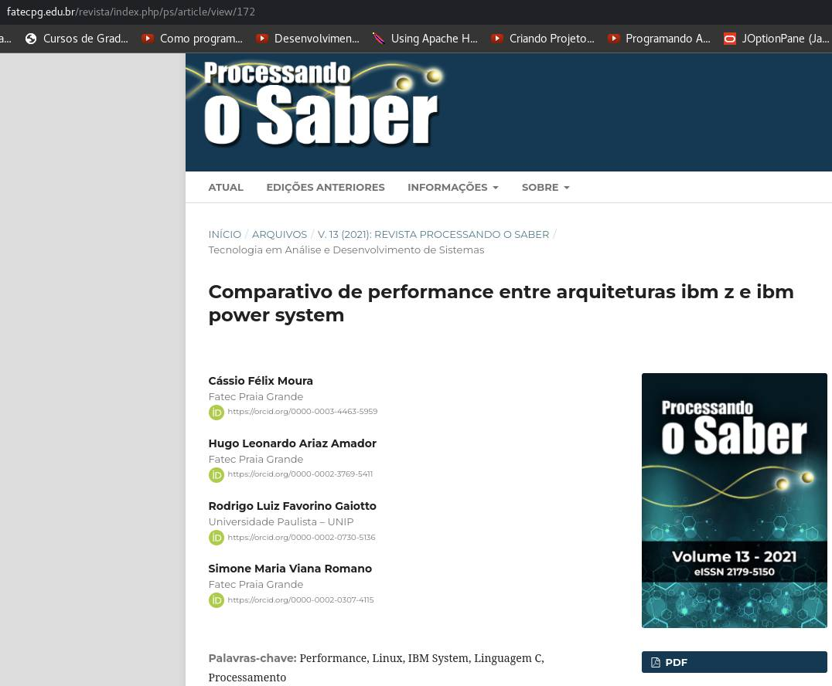

LINK PARA O ARTIGO:

https://www.fatecpg.edu.br/revista/index.php/ps/article/view/172

Fui convidado através de uma comunidade a participar de um estudo e produção de artigo acadêmico acerca da performance de sistemas Mainframe.

O artigo comparativo técnico são utilizados recursos de duas importantes ferramentas da história da computação de servidores, sendo eles: IBM Z e IBM Power System. Ambos sistemas são dotados de tecnologia atual e utilizam como base de sistema operacional o Linux RedHat compilado de forma igual. Nessa abordagem comparamos a performance das estruturas utilizando a linguagem C baseado em um script elaborado para o teste. Os resultados apresentam o tempo de resposta obtido após a execução, e o recurso de hardware utilizado para obter os dados consolidados.

No artigo tive a oportunidade de pesquisar a respeito da arquitetura de processamento dos mainframes e processadores proprietários IBM Power. O artigo foi desenvolvido junto com alunos da FATEC e relaciona-se com minha área de formação através da disciplina de Arquitetura de Redes e Sistemas Operacionais de Redes.

**LEITURA DE LIVRO - ZVM BASICS (10 HORAS)**

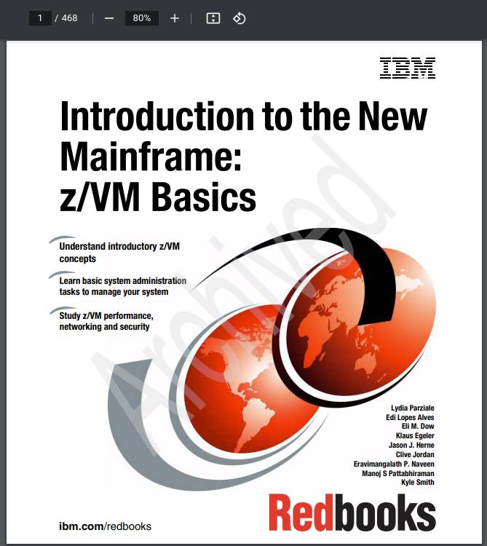

https://www.redbooks.ibm.com/redbooks/pdfs/sg247316.pdf

Virtualização pode ser conceituado como o ato de produzir através de aplicações lógicas, ambientes simulados utilizando parte de um montante/porção de recursos de hardware que passam a ser dedicados.

Nesta linha de raciocínio podemos usar como exemplo um computador com grande poder de processamento e nesta máquina, através de um sistema de virtualização (PS/RM, z/VM, VMWare, etc) permite alocar parte dos recursos deste computador e gerar o que chamamos de máquinas virtuais. Tais máquinas virtuais permitem a criação de um sistema completamente novo, onde o sistema operacional designado será executado como se estivesse em uma máquina física apenas para ele.

Outro exemplo que deve ser apresentado é a configuração de um sistema heterogeneo virtual baseado em inúmeros outros computadores físicos através de um cluster de processamento ou grid computacional que é muito comum para determinadas aplicações hospedadas em ambientes cloud que dependem de alto poder de processamento e escalabilidade dinamica.

No ambito dos Mainframes o primeiro virtualizador que temos é o PS/RM, e através desta aplicação somos capazes de "fatiar" uma CEC em diferentes pedaços alocando processadores, memória, discos e portas de comunicação no que chamamos de Logical Partitions (LPARs). O segundo virtualizador e que pode ser considerado o mais robusto hypervisor atual é o sistema operacional IBM z/VM.

O z/VM é capaz de servir também como um Sistema Operacional tradicional para a arquitetura S/390 e ter aplicações tradicionais em operação, entretanto, seu poder aparece ao ser empregada como um hypervisor. É possível criar máquinas virtuais para sistemas z/OS, z/VM, Linux on Z e outros OSs específicos para a arquitetura mainframe.

O número de maquinas virtuais que podemos ter em um sistema z/VM é porporcional a capacidade de processamento disponível e o que será executado na máquinas virtuais. O número de maquinas virtuais é tecnicamente ilimitado enquanto houver recurso para ser disponibilizado pelo virtualizador z/VM.

NOTA 1: Nos mainframes, devida a necessidade de manter tecnologias antigas para manter aplicações legadas de versões anteriores, é muito comum a necessidade de embarcar dispositivos e controladores físicos dentro dos sistemas operacionais afim de manter determinadas funções.

Ao ato de criar funções lógicas dentro de um sistema para algo que era operado exclusivamente por um hardware, damos o nome de EMULAÇÃO.

Exemplos de dispositivos emulados são: IBM Terminal 3270, IBM Card Puncher, IBM Card Reader, impressoras e muitos outros.

NOTA 2: O z/VM virtualiza processadores, discos (minidisks) e I/O ports, mas até o presente momento, o z/VM utiliza espaços reais da memória física inclusive para maquinas virtuais de segundo nível. Isso implica na taxa baixa de proporção de alocação da memória para maquinas virtuais que acaba sendo normalmente 1 virtual para 1 real, enquanto para processadores, podemos ter a proporção de 3 virtuais para 1 real.

NOTA 3: O z/VM possui um recurso chamado CPUgard que garante o uso racional dos processadores disponíveis para determinada maquina virtual, permitindo inclusive transferir cargas de processamentos entre processadores caso uma falha física seja identificada em um deles.

O livro relaciona-se com as matérias de Arquitetura de Redes e Sistemas Operacionais de Redes.

**ATIVIDADE CULTURAL: Filme: FORREST GUMP (10 HORAS)**



Este filme bastante interessante narra a istória de um personagem fictício chamado Forrest Gump. O filme começa com Forrest conversando com uma senhora em um banco de ponto de ônibus, e passa a contar suas istórias de forma bastante ingênua, porém, participando de forma importante em fatos bastante críticos da história dos Estados Unidos entre os anos de 1950 e 1970 - aproximadamente.  
  
De acordo com a istória narrada em primeira pessoa pelo personagem, logo na infancia ele superou uma deficiencia física ao fugir de jovens que estavam praticando “bullying” e queriam agredi-lo.  
  
No início da vida adulta foi lutar na guerra do Vietnã, se tornando um herói de guerra e na sequencia um aclamado jogador de ping-pong tendo bastante sucesso também, sempre com bastante inocencia e sem pretenções gananciosas.  
  
Durante a guerra do Vietnã, conheceu Bubba e também o Tenente Dan. De acordo com a istória através do relacionamento de amizade com Bubba, depois da guerra ele comprou um barco pesqueiro de camarões fez negócio e deu para a família de Bubba (falecido na guerra) como presente, o que se tornou no futura a empresa Bubba Gump, que realmente existe.  
  
Tenente Dan foi salvo pelo personagem principal durante a Guerra, depois foi salvo novamente pela amizade de Forrest Gump e posteriormente fundou a empresa Apple. Logicamente uma grande brincadeira criativa dentro de uma obra de ficção.  
  
O filme não tem relação com a minha área de formação (Redes de Computadores), porém, é uma obra bastante interessante que mostra uma pessoa abaixo da linha do que pode ser considerado normal, já que era deficiente físico e possuia atraso mental, tendo a oportunidade através da honestidade, ingenuidade, amizade e humildade, de superar todos os problemas e ainda por cima participar de feitos tão importantes da história.  
  
Na minha opinião, apesar da obra ser fictícia de cunho até engraçado em sua maior parte, o filme é reflexivo e engrandecedor neste sentido: desde que fizermos as coisas com o coração, todas as barreiras podem ser superadas e podemos deixar a nossa marca para gerações futuras. No caso, sabemos que o filme poderia agragar em conhecimento técnico, mas profissional sim, desde que deixa lições importantes sobre como tratar amigos de escola, trabalho, etc.

**ATIVIDADE CULTURAL: Livro: Pais Brilhantes, Professores Fascinantes (10 HORAS)**



O livro Pais Brilhantes, Professores Fascinantes mostra aos pais e aos educadores a diferença entre ser apenas bom e ser brilhante ou fascinante, que temos que nos esforçar sempre em busca do nosso melhor para nossos filhos ou nossos alunos e nos tornarmos sempre queridos e memoráveis.

O escritor conta alguns hábitos do nosso dia-a-dia que nos mostram essa diferença, um deles é o costume de presentear seus filhos, pensando apenas em agradar com presentes materiais, acreditando que é o que os filhos precisam, enquanto os pais brilhantes, doam na verdade o seu tempo, contando histórias da sua vida, e dando espaço para que eles possam fazer o mesmo, os pais brilhantes dão liberdade à seus filhos para uma interação como eles.

Na parte do livro voltada aos professores, o autor diz que os bons professores estão sempre prontos a apenas levar informações à sala de aula, aplicar o que sabe a seus alunos, acreditando que eles se interessem e aprendem através da “pedagogia bancária”, enquanto os fascinantes procuram entender a diferença de cada aluno, para poder propor diferentes atividades de acordo com o perfil do aluno, trabalhando com a auto-estima de cada um, interagindo com eles, para que de fato aprendam e não apenas memorizem o conteúdo da aula.

Ele diz também que se o professor colocar os alunos sentados em forma de U na sala ao invés da forma tradicional, enfileirados, eles terão maior concentração e conseqüentemente maior aprendizagem.

O autor nos fala também a respeito da nossa memória, que é algo que acontece involuntariamente em cada indivíduo, sem que haja possibilidade de apagar nossas lembranças, a não ser , infelizmente, por doenças.

Ao completar a leitura dessa obra, chego a conclusão de que Augusto Cury quer mostrar no livro a grande defasagem na educação, e que cabe aos pais e os educadores serem brilhantes e fascinantes para que nossas crianças e jovens possam se desenvolver de forma adequada.   
  
Pessoalmente, o livro é muito interessante, primeiramente pelo fato de eu ser pai, mas além disso, por ter responsabilidades em minha profissão de treinar e mentorizar e preparar funcionários novos de diferentes idades. Vejo através desta obra a possibilidade de aplicar as recomendações e reflexões também no ambiente profissional, elevando a importancia de treinar novos profissionais, gerando um ambiente de respeito e cooperação saudável.